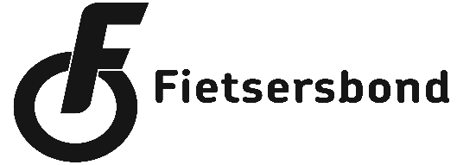

Schone Lucht Purmerend: Een geslaagde activiteit door lokale samenwerking
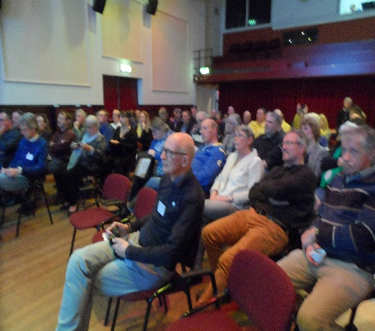
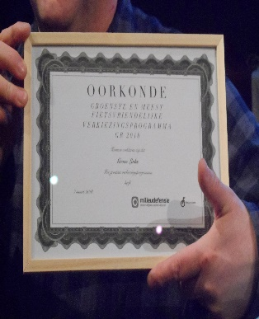
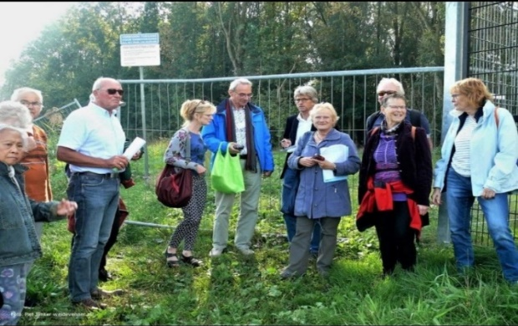
Input op de verkiezingen gemeenteraad | augustus 2017
Debat met politici en inwoners Purmerend | 7 maart 2018
Luchtmetingen doen | september-december 2018
Wandeling en metingen doen met 28 geïnteresseerde inwoners, politici, journalisten. | 7 oktober 2018
Overleg met wethouder milieu. | november 2018
Verbreding naar regio, netwerken, uitbreiden en verdiepen van contacten | 2018-2019
Debat op 7 maart 2018 oorkonde luchtmetingen doen 7 oktober 2018

